ЧТО НУЖНО ЗНАТЬ РОДИТЕЛЯМ…

…

СФОРМИРОВАННОСТЬ ЗВУКОВОЙ СТОРОНЫ РЕЧИ: Ребенок должен владеть правильным, четким звукопроизношением звуков всех фонетических групп. Полная сформированность фонематичес-ких процессов, т.е.умение слышать и различать, дифференцировать звуки родного языка.

ГОТОВНОСТЬ К ЗВУКОБУКВЕННОМУ АНАЛИЗУ И СИНТЕЗУ ЗВУКОВОГО СОСТАВА РЕЧИ: умение выделять начальный гласный звук из состава слова; анализ гласных из трех звуков типа АУИ; анализ обратного слога гласный — согласный типа АН;
Дети должны знать и правильно употреблять термины “звук”, “буква”, “слог”, “слово”, “предложение”, звуки гласный, согласный, звонкий, глухой, твердый, мягкий. Оцениваются умение работать со схемой слова, разрезной азбукой, навыки послогового чтения.
Умение пользоваться разными способами словообразования, правильно употреблять слова с уменьшительно-ласкательным значением, умение образовывать слова в нужной форме, выделять звуковые и смысловые различия между словами: меховая, меховой; образовывать прилагательные от существительных.

СФОРМИРОВАННОСТЬ
ГРАММАТИЧЕСКОГО СТРОЯ РЕЧИ И СЛОВАРЯ: умение пользоваться развернутой фразовой речью, умение работать с предложением; правильно строить простые предложения, видеть связь слов в предложениях, распространять предложения второстепенными и однородными членами; работать с деформированным предложением, самостоятельно находить ошибки и устранять их; составлять предложения по опорным словам и картинкам. Владеть пересказом рассказа, сохраняя смысл и содержание. Составлять самостоятельно рассказ-описание.
ЗАДАЧИ:

Формирование правильной, богатой и четкой речи, дающей возможность речевого общения и подготавливающей к обучению в школе, — одна из важных задач в общей системе работы по обучению ребенка в дошкольных учреждениях и семье.

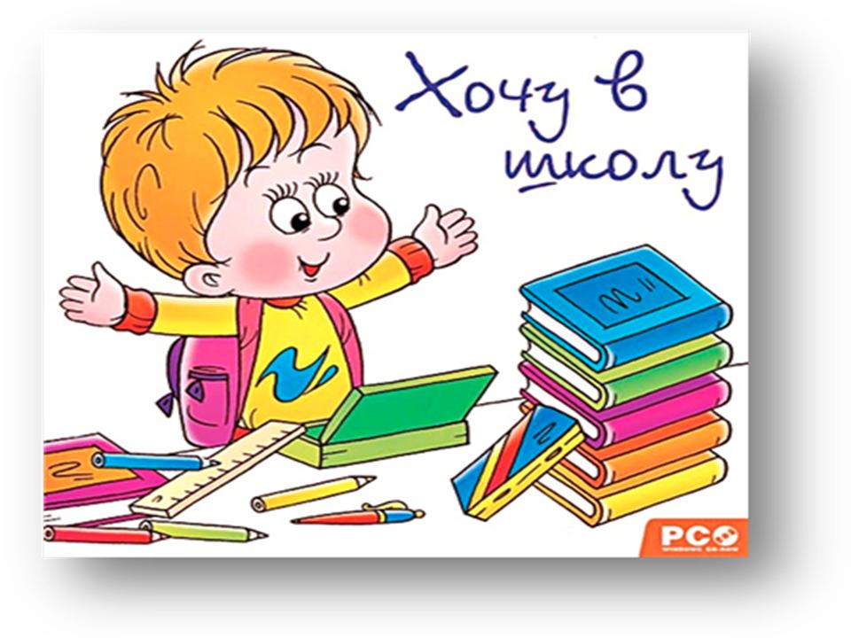
Ребенок с хорошо развитой речью легко вступает в общение с окружающими, может понятно выразить свои мысли, желания, задать вопросы, договориться со сверстниками о совместной игре. Невнятная речь ребенка затрудняет его взаимоотношения с людьми и нередко накладывает отпечаток на его характер.
КАК ПОМОЧЬ РЕБЁНКУ…

Чтобы не допустить этого нужно:
вовремя обратить внимание на различные нарушения устной речи ,начать логопедическую работу с ним до школы (чем раньше, тем лучше)
Ежедневно заниматься с ребенком:
- по формированию звукопроизношения,
- по развитию фонематического слуха,
- по развитию лексико-грамматических категории
- по развитию словаря.
Занятия должны быть не продолжительными (в пределах 20 минут), но ежедневными.
Для наилучшего результата развития всех сторон речи советуем играть в игры, которые вы найдете в уголках для родителей «Поиграем с ребенком дома» в разделе «Игры для развития речи», «Советы учителя-логопеда» и т.д.

Подвижная игра с мячом с целью развития фонематического слуха «Я буду называть предметы и бросать тебе мяч. Ты будешь ловить его только тогда, если в слове услышишь звук «Ж». Если в слове нет звука, то мяч ловить не надо». Например: жаба, стул, жук, книга.. и т.д.

Игра "Назови ласково" с целью закрепления согласования прилагательного с существительным, образования уменьшительных форм прилагательных. Мы сегодня будем играть в ласковые слова. Послушай, как красиво звучит: Цветок красный, а цветочек красненький. Яблоко сладкое, а яблочко … сладенькое).
Чашка синяя, а чашечка … (синенькая). Груша жёлтая, а грушка … (желтенькая). Ведро синее, а ведерко … (синенькое). Солнце теплое, а солнышко … (тепленькое). Цыпленок пушистый, а цыпленочек … (пушистенький). Дом низкий, а домик низенький).
«Волшебные очки». «Представь, что у нас есть волшебные очки. Когда их надеваешь, то всё становиться красным (зелёным) и т.п. Посмотри в волшебные очки, какого цвета всё стало, скажи: красные сапоги, красный нос и пр.»

Игра "Скажи наоборот" с целью расширения словаря антонимов. «Сейчас мы превратимся с тобой в упрямцев, которые делают всё наоборот. Я бросаю тебя мяч и называю слово, а ты говоришь наоборот. Например: темно, а наоборот – светло».
ХОРОШО … ПЛОХО, ТЯЖЕЛО … ЛЕГКО ВЫСОКО … НИЗКО ,МОЖНО … НЕЛЬЗЯ ТРУДНО … ЛЕГКО, БЫСТРО … МЕДЛЕННО, ПОКУПАТЬ … ПРОДАВАТЬ.

«Я заметил». «Давай проверим, кто из нас внимательный. Будем называть предметы, мимо которых мы проходим; и обязательно укажем –
Вот почтовый ящик, он синий и т.д.
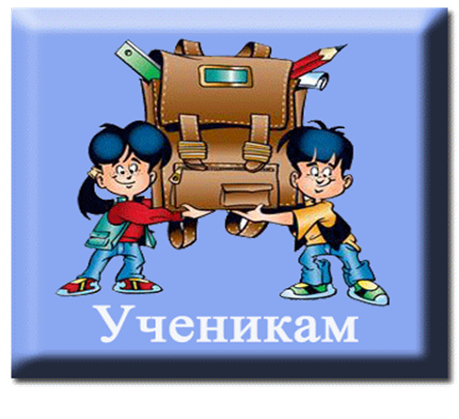

Игра «Приготовим сок» с целью развития грамматического строя речи.
«Из яблок сок… (яблочный); из груш… (грушевый); из слив… (сливовый); из вишни…
(вишнёвый); из моркови, лимона, апельсина. Справились?
А теперь наоборот: апельсиновый сок из чего? и т.п.

ВАЖНО…

Особенно необходимым становится правильное произношение звуков и слов при овладении грамотой. Младшие школьники пишут преимущественно так, как говорят, поэтому среди неуспевающих школьников младших классов (по родному языку и чтению) отмечается большой процент детей с фонетическими дефектами. Это одна из причин возникновения дисграфии (нарушения письма) и дислексии (нарушения чтения).

Наш адрес:
- Республика Марий Эл
- п.Приволжский ул.Новая д.8
- Тел. 6 - 79 – 93
- Эл. почта:skazka6.00@mail.
Муниципальное дошкольное образовательное учреждение «Детский сад комбинированного вида № 6 «Сказка»
СПД/С «Теремок» п. Приволжский
Волжского муниципального района
Республики Марий Эл

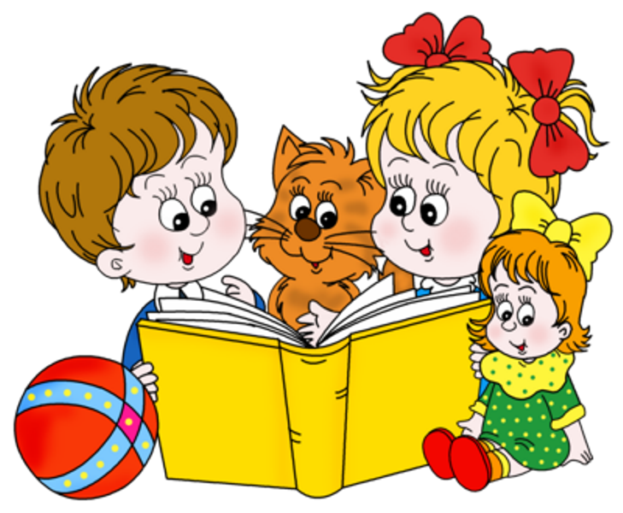
2015г.

РЕЧЕВАЯ ГОТОВНОСТЬ РЕБЁНКА К ШКОЛЕ

Памятка для любознательных родителей

